國立台東高級中學102學年度第二學期體育一班運動學概論期末考卷
座號 姓名
1. 請完成下列肌力訓練設定表（18％）
體能要素/處方 | 訓練目的
體能要素/處方 | 最大肌力 | 爆發力 | 肌耐力
負荷 | ( ) | ( ) | ( )
反覆數 | ( ) | 中 | ( )
組數 | ( ) | 中 | ( )
實施節奏 | 低 | ( ) | 低→中
休息時間 | 高 | 高→中 | ( )

2. 請完成下列運動訓練計畫的基本訓練要素金字塔（8％）

( )
( )

( )
( )

3. 請簡述下列以環境區分的二種運動技術為何?並各舉包含自己專長在內的兩個運動項目為例（12％）
（1）開放性技術：

（2）封鎖性技術：
4. 請舉出運動傷害的預防要點（8％）

5. 請列出一般運動傷害的處理方式 (P.R.I.C.E.) （10％）

6. 請列出以下各圖對應的分段訓練法為何（8％）
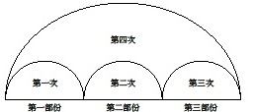  分段訓練法 | 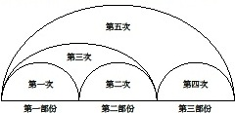  分段訓練法
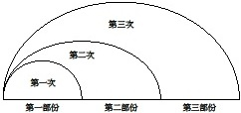  分段訓練法 | 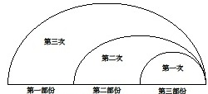  分段訓練法

7. 請舉出運動訓練實施的重要原則（12％）

8. 請列出運動處方的要素（12％）

9. 請列出肌力訓練的基本原則（12％）

